МДОУ «Детский сад №158»

Летнее развлечение
«Наши любимые игрушки»

Выполнили:
Гурылева П.А.
Калистратова А.В.
Крылова О.А.
Мартышкина М.Н.

Сценарий развлечения "Наши любимые игрушки" для детей младшего дошкольного возраста.
Дата проведения: 15 августа 2019г.
Цель:
развивать у детей активное желание принимать участие в игровом развлечении.
Задачи:
1. уточнять, расширять, обобщать представление детей об игрушках
2.формировать умение вслушиваться в речь, договаривать слова и словосочетания
3. учить классифицировать предметы по цвету, форме, величине.
4. воспитывать дружеские отношения между сверстниками.
5. развивать внимание и желание участвовать в игровых действиях.
Персонажи:
Ведущий, зайка, котенок, кукла Таня.
Используемый материал:
2 корзины с мячиками разных размеров, конструктор, спортивный инвентарь, 4 обруча.
Ход развлечения:
(Дети под музыку входят в зал).
Ведущий:
Здравствуйте, девчонки и мальчишки! Наверное вы все любите игрушки! И сегодня я вам предлагаю поиграть с игрушками, и также поиграть в интересные игры. А в наше увлекательное путешествие к игрушкам мы полетим на большом и огромном самолёте.
Самолёт построим сами,
Понесёмся над лесами.
Понесёмся над лесами,
А потом вернёмся к маме.
(Автор стихотворения: А.Барто)
Ведущий:
Мы с вами приземляемся на планету "Игрушек". Смотрите на пути нас встречает грустный Зайка.
Зайка, что с тобой случилось?
Зайка: Беда! Приключилась со мной беда.
Ведущий:
Зайку бросила хозяйка, -
Под дождём остался зайка.
Со скамейки слезть не смог,
Весь до ниточки промок.
(Автор стихотворения: А.Барто)
Ведущий:
А вы, ребята, все хорошо относитесь к своим игрушкам? Я надеюсь, что каждый из вас не забывает, и не бросает игрушки. Давайте поиграем с Зайкой, чтобы ему не было так грустно. Я вас сейчас хочу пригласить поиграть в игру "Зайка серенький сидит"
Цель:
учить детей действовать согласно словам текста; упражнять в прыжках на двух ногах; имитировать движения зайцев; обогащать двигательный опыт детей.
Зайка серенький сидит и ушами шевелит,
(Необходимо руками сделать ушки на голове, и ими шевелить)
Вот так, вот так и ушами шевелит.
Зайке холодно сидеть надо лапочки погреть.
(Хлопают все в ладоши)
Вот так, вот так надо лапочки погреть.
Зайке холодно стоять надо зайке поскакать
(Все прыгают)
Вот так, вот так надо зайке поскакать.
Волк зайчишку испугал, зайка прыг и убежал.
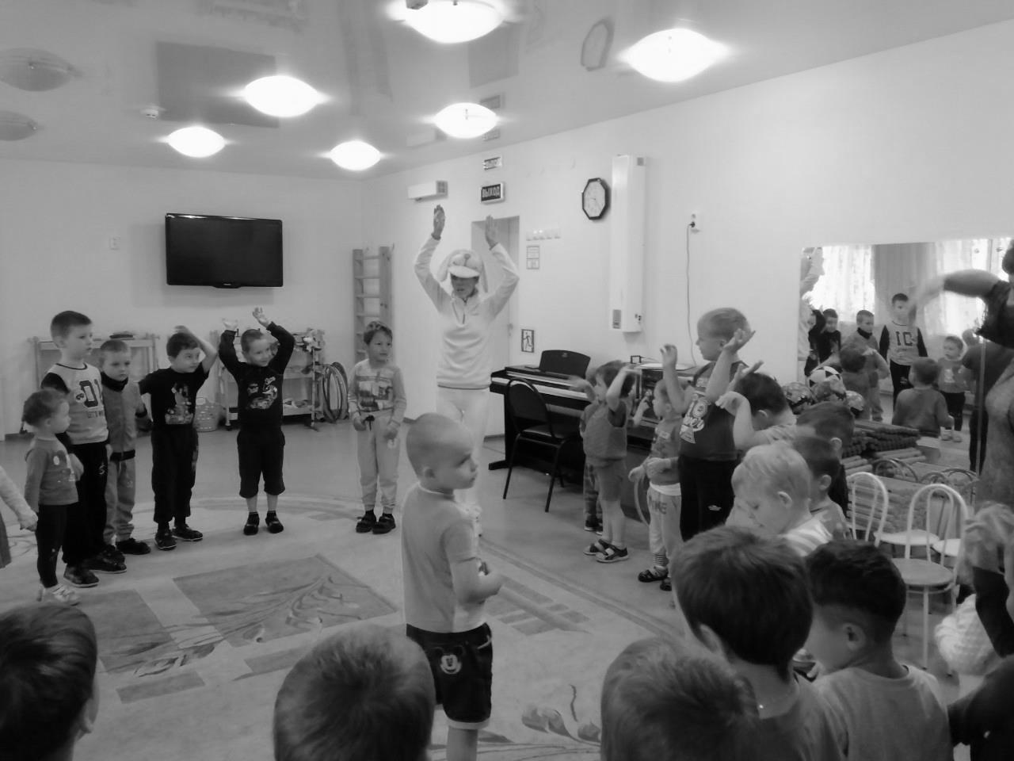
Ведущий:
Вот мы поиграли, и зайка перестал грустить. А мы продолжаем наше путешествие. Ой, смотрите - котёнок.
(под музыку появляется котенок)
Серый котик игрунок, брошу я в тебя клубок,
Ты с клубочком поиграй, мои нитки размотай!
Котёнок водится с клубком: то пойдёт к нему тайком,
То на клубок начнёт кидаться, толкнёт его, отпрыгнет вбок...
Никак не может догадаться, что здесь не мышка, а клубок.
(Автор стихотворения: А.Барто)
Ведущий:
Котенок, что ты здесь делаешь?
Котенок:
Мне скучно. Я хочу поиграть!
Ведущий:
Ребята! Котёнок хочет поиграть! А вы хотите с ним играть? Давайте поиграем. А во что ты хочешь поиграть?
Котенок:
У меня нет своего домика. И я даже не представляю как мне его построить. Можете мне помочь его построить?
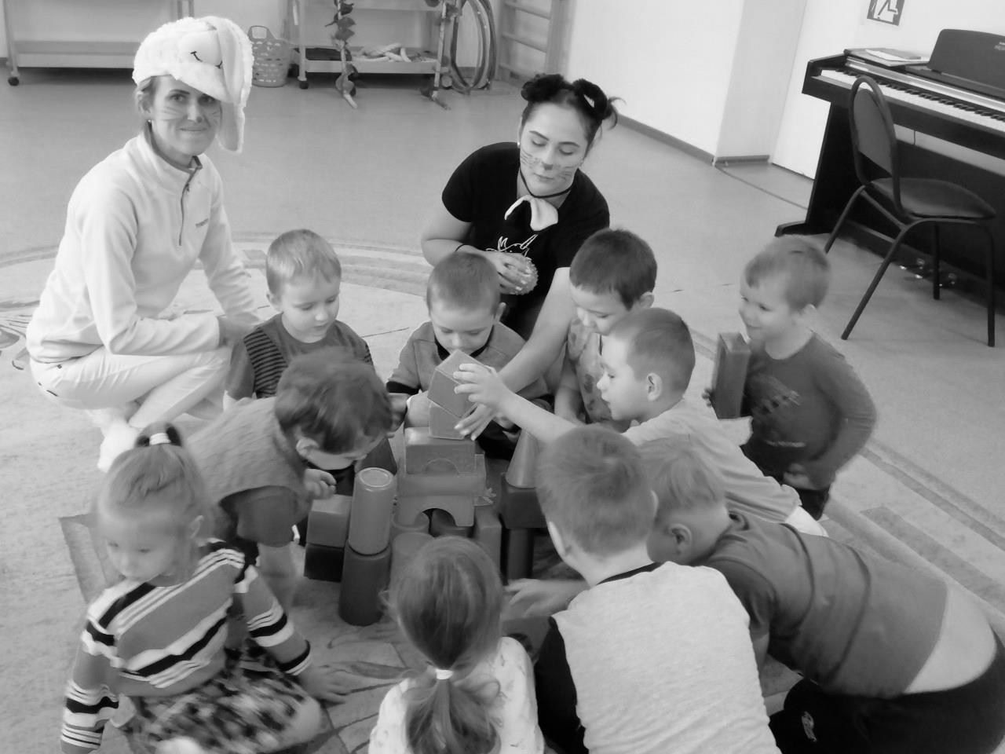
Цель:
Учить выполнят действия, названные взрослым, учить играть дружно, закреплять основные цвета.
Ход игры:
Несколько детей выходят и помогают построить домик из конструктора вместе с ведущим и котенком, но заяц случайно ломает домик.
Котенок:
Я все-все понял, спасибо большое, что помогли мне. А теперь давайте уберем наш конструктор на свои места. Детали красного цвета положим в красный обруч, детали синего – в синий, желтого – в желтый и зеленого – в зеленый. (дети собирают конструктор).
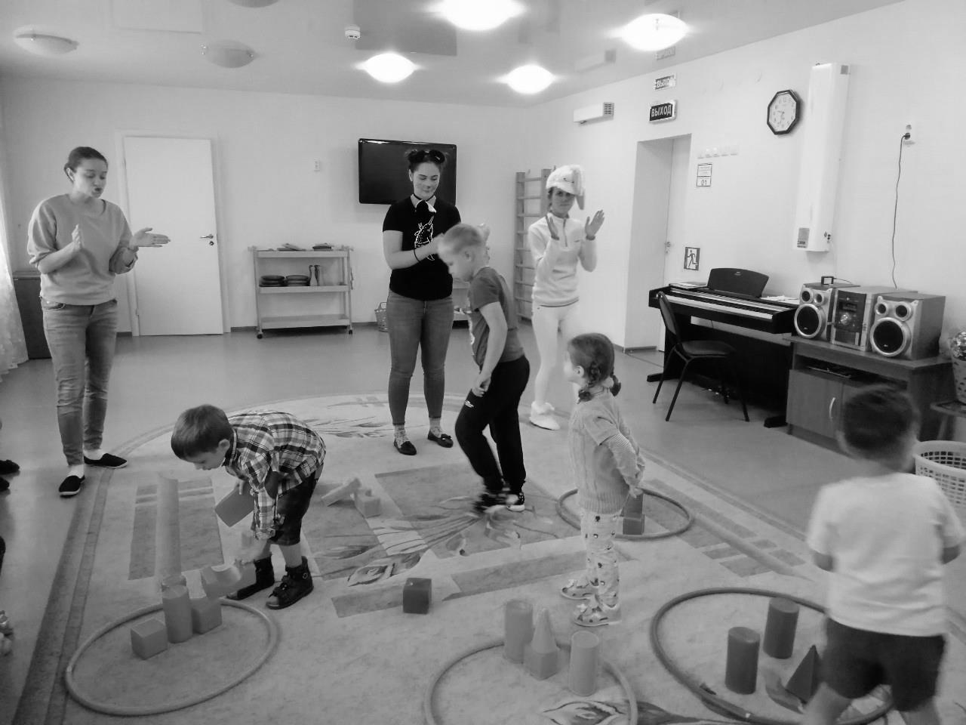
Ведущий:
Ой! Какие вы молодцы! Хорошо играли. Все собрали, ничего не перепутали. И значит путешествие наше продолжается дальше. Скорей идём-те в путь.
Подвижная игра "По ровненькой дорожке"
Цель:
обогащать двигательный опыт детей.
Ход игры:
Дети свободно идут вместе с ведущим. Ведущий произносит следующий текст, дети идут по дорожке, которая состоит из кочек, массажной дорожки и ворот:
По ровненькой дорожке, по ровненькой дорожке
Шагают наши ножки: раз - два, раз - два.
По камешкам, по камешкам, по камешкам...
В ямку бух!
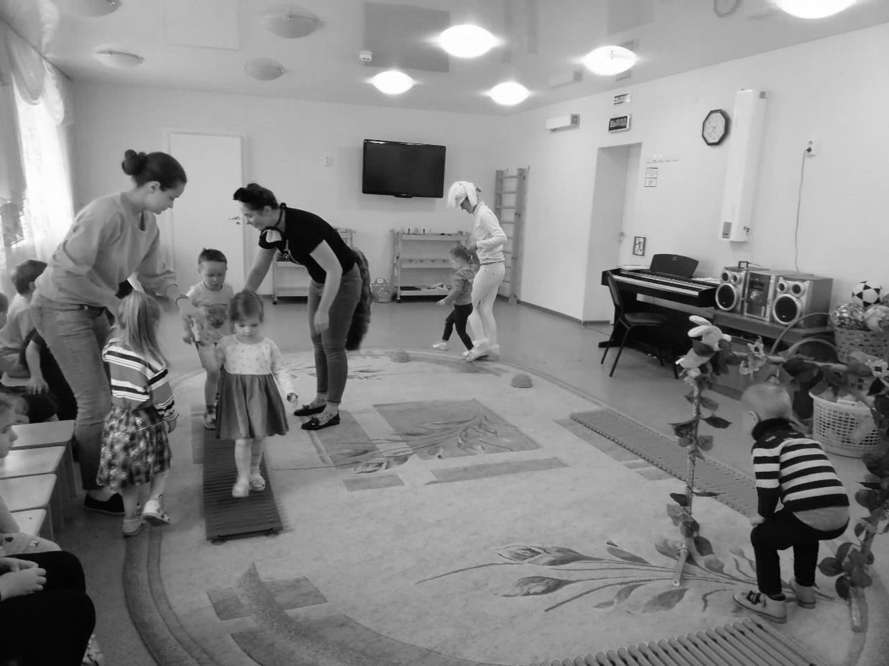
Ведущий:
(раздается плач) Ребята! Я слышу какой-то звук. Как-будто кто-то плачет! Кто это? Что случилось?
(выходит кукла Таня, она плачет)
Ведущий:
Я же вам говорила, что плачет кто-то.
Наша Таня громко плачет:
Уронила в речку мячик.
Тише, Танечка, не плачь:
Не утонет в речке мяч.
(Автор стихотворения: А.Барто)
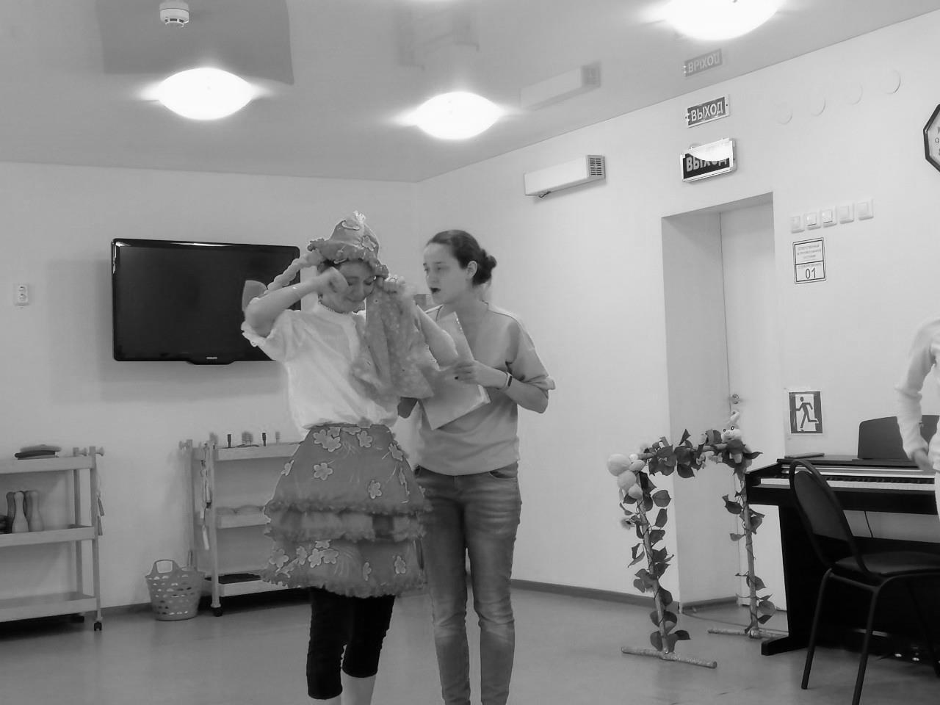
Ведущий:
Ребята, давайте все вместе поможем Тане. И она сразу перестанет плакать. Мы поиграем в интересную игру "Соберём мячики в корзину"
Цель:
учить выполнять действия, вызванные взрослым; обогащать двигательный опыт детей, продолжать закреплять понятия «большой-маленький».
Ход игры:
Взрослый рассыпает мячики и предлагает их собрать обратно в 2 корзины в соответствии с размерами.
Дети собирают мячи, игра повторяется несколько раз.
Ведущий:
Смотрите ребята, а ведь Таня наша не плачет. Все игрушки остались довольными. И значит наше путешествие на этом завершается. Да, нам уже пора прощаться с ними и говорить "До свидания". "До новых встреч".
(Дети под музыку выходят из зала).

